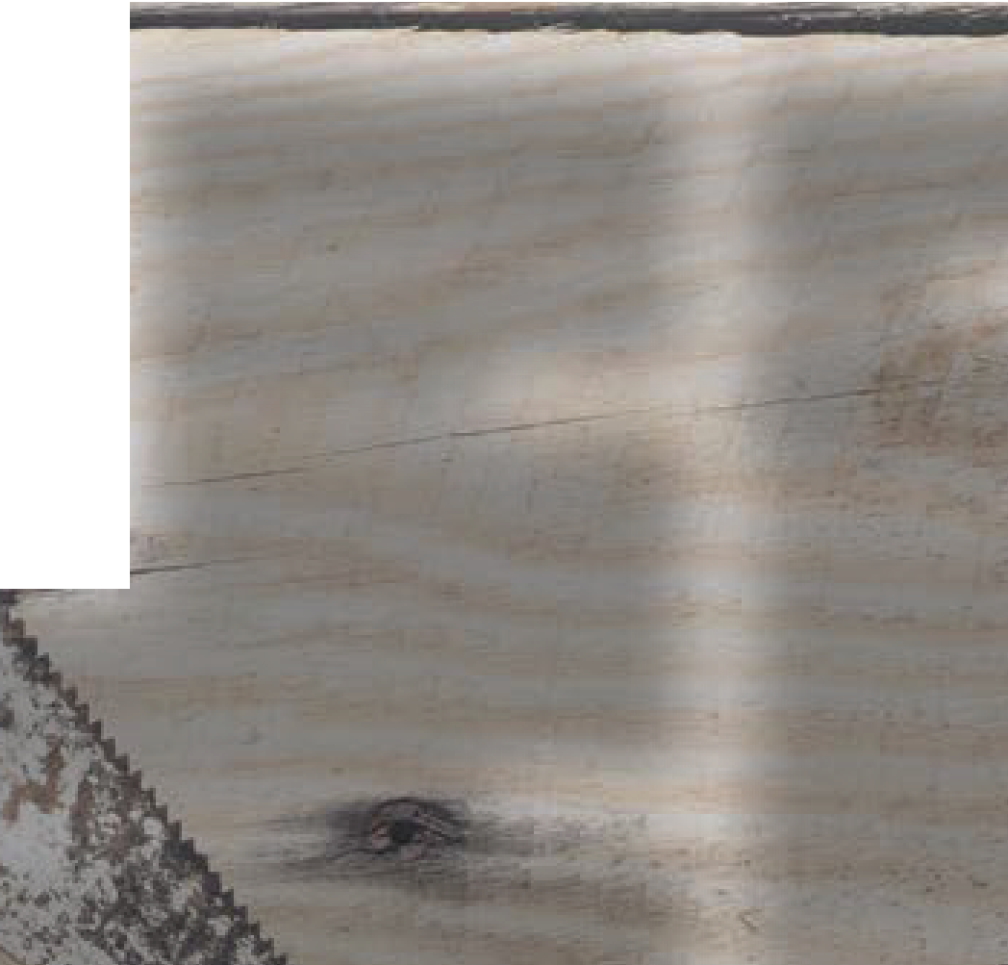
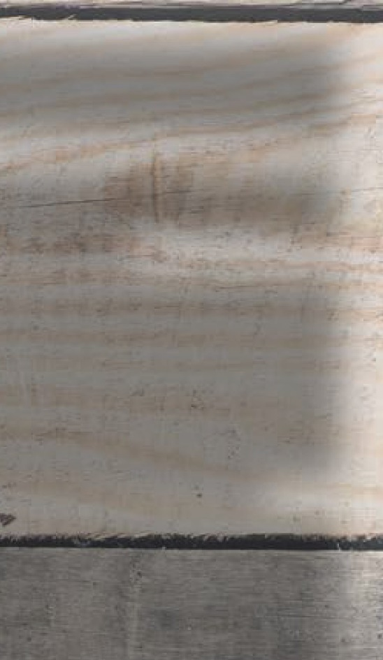
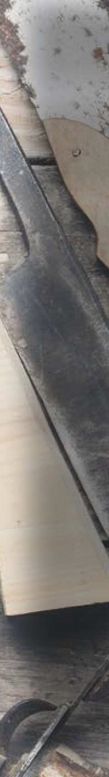
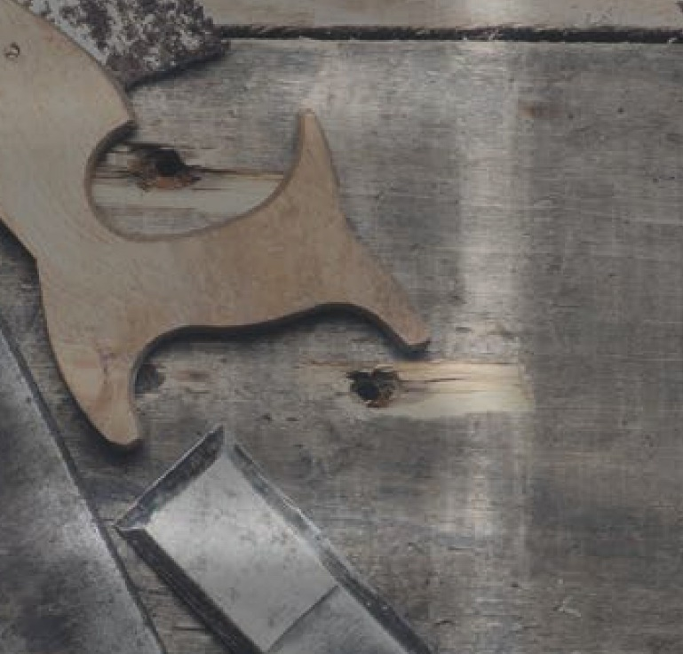
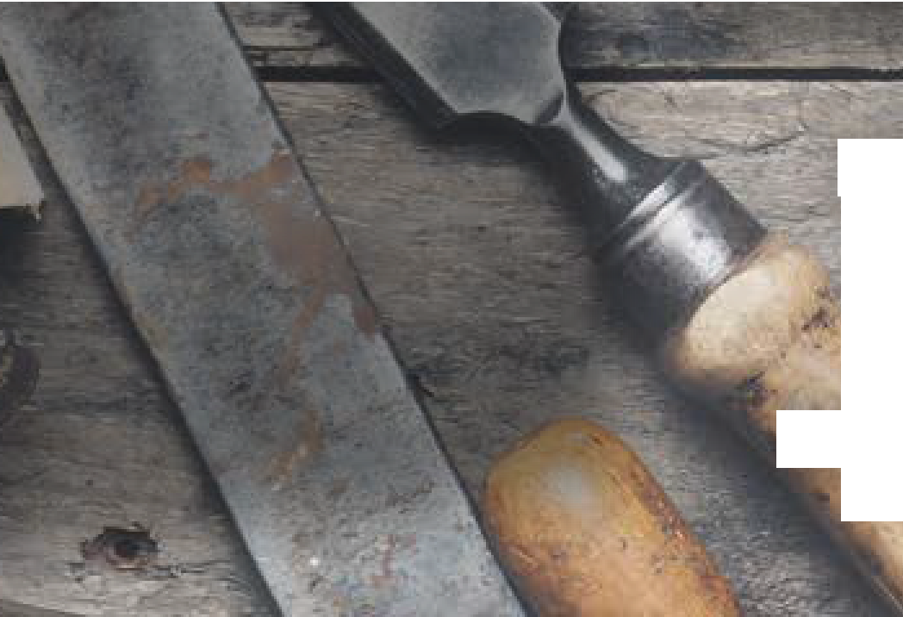
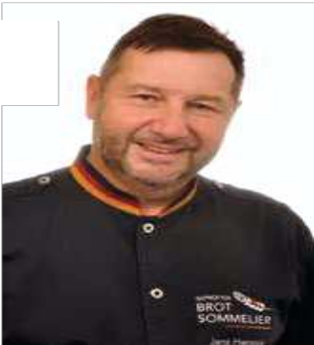
AKTUELLEs

LIEBE HANDWERKS-KOLLEGINNEN UND HANDWERKS-KOLLEGEN, LIEBE FREUNDE UND FÖRDERER DES HANDWERKS,

wie schon in den letzten Jahren möch-
Wir sind hier der Willkür einer Regierung ausgesetzt, die nichts

te ich die Gelegenheit nutzen und einige
meiner Gedanken, Sorgen, aber auch Hoﬀnungen hier zum Ausdruck bringen.
Mein Grußwort des letzten Jahres habe ich mit der Hoﬀnung auf mehr
Normalität geschlossen.
Leider muss ich hier resümieren, dass es beim Wunsch geblieben ist. Statt- dessen haben wir als Handwerker und große Teile der mittelständigen Unter-
nehmen mit neuen Herausforderungen zu kämpfen. Neben den Nachwirkungen der eigentlich nicht mehr vorhandenen Coro- napandemie und der weiterhin über alle Branchen und Gewerke reichenden Personalknappheit sind neue Aufgaben auf uns zuge- kommen. Doch zuerst einige Gedanken zu Corona.
Anderes im Sinn hat, als Gastgeschenke zu verteilen und ihre
Wiederwahl durch Großzügigkeit an Arbeitsunwillige zu sichern. Damit wird der Werteverfall in unserer Gesellschaft nur noch vo- rangetrieben.
Trotzdem muss es und wird es auch weitergehen. Gerade wir ha- ben immer wieder gezeigt, dass wir krisenerprobt sind. Deshalb möchte ich lieber nach vorn schauen und die wichtigsten The- men der nächsten Zeit ansprechen.
Ganz besonders werden wir uns neben der Suche nach neuen, fähigen und vor allem motivierten Personal, der Suche nach ge- eigneten Nachwuchs im Handwerk widmen müssen. Hier gilt es, die jungen Menschen mit der richtigen Ansprache für unsere Handwerksberufe zu begeistern und ihnen aufzuzeigen, dass man nicht nur als Studierter ein erfülltes, glückliches und aus- kömmliches Leben führen kann. Grundlage dafür ist für mich vor- rangig eine solide Ausbildung und die Darstellung der beruflichen Perspektiven in unseren Handwerken. Nur so werden wir unsere Handwerksunternehmen in die ZukunR führen können.
Zu guter Letzt möchte ich ein herzliches Dankeschön an dieser Stelle aussprechen. Es gilt allen im Ehrenamt tätigen Obermeis- tern, Vorständen, Mitgliedern in Prüfungskommissionen und sonstigen wichtigen Ämtern im Dienste des Handwerks. Ihr seid die, die gerade in schwierigen Zeiten das Gefühl von Zusammen- gehörigkeit und Kollegialität in die Innungen tragen müssen. Ein gutes Miteinander ist hier sicherlich besser als kleinliches Kon- kurrenzdenken. Herzlichst möchte ich auch unserem GeschäRs- führer Ingo Schöne und Antje Neumann in der Geschäfsstelle unserer Kreishandwerkerschaft danken. Ohne die beiden wäre die Organisation des Innungslebens und die Führung der Ge- schäfte der Innungen für die Ehrenamtsträger eine Belastung, die neben der täglichen Arbeit im Geschäft nicht immer zu be- wältigen ist. Sie leisten mit ihrer Arbeit einen sehr großen Bei- trag zum Wohle des Handwerks in unserer Region.
Während in vielen Ländern die Coronakrise als überstanden oder als nicht vorhanden erklärt wird, hält in Deutschland ein völlig übertrieben reagierender Gesundheitsminister neue einschrän- kende Maßnahmen für notwendig und verlangt von seinen Bür- gern, sich weiterhin mit einem zu kurz getesteten Impfstoﬀ ohne Langzeiterfahrungen vollpumpen zu lassen.

Letztes Jahr sprach ich noch von Überforderung unserer Regie- rung. Heute glaube ich eher, dass es Unfähigkeit, fremdgesteu- erte Willkür und Machtgier waren, die dazu geführt haben, dass aus einer ehemals blühenden Wirtschaft eine Mangelwirt-schaft geworden ist. Mit einem Minister an der Spitze, der nicht weiß, was passiert, wenn ein Unternehmen aufhört zu produzieren. Mit einer Regierung, die Beschlüsse fasst, welche die Situation weiter verschlechtern werden. Ein Beispiel ist das geplante Bürgergeld, welches hoﬀentlich noch zu verhindern sein wird.

Liebe Handwerks-Kolleginnen und -Kollegen, im letzten Jahr ahnten wir schon, dass sich die neue Regierung erst noch unter Beweis stellen muss, ob sie zu weitreichenden Veränderungen bereit ist. Hier hat sich schon einiges getan, nur leider in die fal- sche Richtung.
Die angestrebte Energiewende (und ich gebe dem Krieg in der Ukraine nicht allein die Schuld an den derzeitigen Energieprei- sen) wird wohl eher dazu führen, dass wir als Handwerker unsere Waren statt mit modernen Fahrzeugen mit dem Lastenfahrrad zum Kunden bringen. Die Voraussetzung dafür wäre jedoch, dass das Rad auch einen Fahrer hat. Diesen werden wir aber nicht fin- den, da bei dem Lohn, den wir ihm dann zahlen können, er lieber vom Bürgergeld mit ein paar zusätzlich verdienten Euros lebt.

Liebe Handwerkskolleginnen und Handwerkskollegen, ich wün- sche Euch für die letzten Tage des Jahres und für den Start ins Jahr 2023 viel Erfolg. In der Hoﬀnung, dass es in unserem Land noch Menschen gibt, die unsere Leistung für die Bevölkerung er- kennen und zu schätzen wissen und diese bald wieder über die Geschicke hier entscheiden dürfen, wünsche ich Euch und Euren Familien sowohl Gesundheit als auch ein gesegnetes und besinn-
liches Weihnachtsfest.

EUER KREISHANDWERKSMEISTER
EIS
R K
JENS HENNIG
DAS EHRBARE HANDWERK!
GOTT SEGNE
Hinzu kommt neben der rasanten Materialpreisentwicklung noch der durch zu hohe Energie- und Transportkosten provozier- te Engpass von Rohstoﬀen und Materialien. Eine längerfristige Preiskalkulation sowie Liefer- oder Leistungszusagen sind für uns fast unmöglich. Auch hier zeigt sich deutlich, dass unsere Regierung genau an denen vorbei regiert, die ihnen monatlich die Diäten auf dem Konto sichern. Wir können unsere Betriebe leider nicht in Billiglohnländer verlegen und unsere Gewinne in Niedrig- steuerländern versteuern lassen.
JENS HENNIG

SEITE 3

